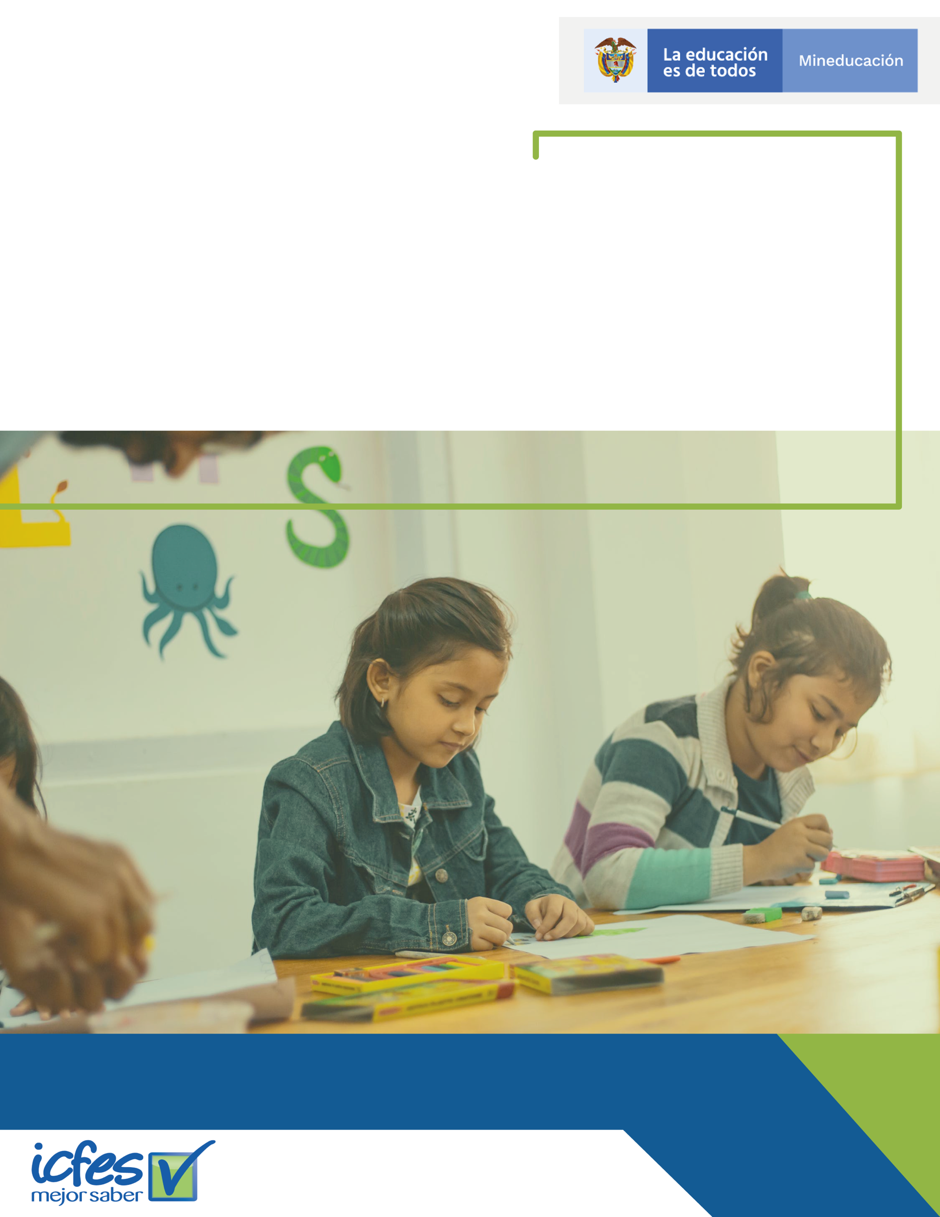
Plan Anticorrupción y de Atención al Ciudadano 2022
Plan Anticorrupción y de Atención al Ciudadano 2020
Oficina Asesora de Planeación
- Introducción.
- Objetivos.
  - Objetivo General.
  - Objetivos Específicos.
- Generalidades.
  - Constitución Política de Colombia.
  - Leyes – CONPES.
  - Decretos.
  - Otros.
- Formulación del plan.
- Desarrollo del PAAC.
  - Riesgos de corrupción.
  - Racionalización de trámites.
  - Estrategia de rendición de cuentas.
  - Mecanismos para la transparencia y acceso a la información.
  - Mecanismos para mejorar la atención al ciudadano.
  - Estrategia de código de integridad y conflicto de interés

Índice
El Instituto Colombiano para la Evaluación de la Educación - Icfes presenta a los grupos de interés, y a la ciudadanía el Plan Anticorrupción y de Atención al Ciudadano para la vigencia 2022, el cual se construyó en cumplimiento de lo establecido en el decreto 124 del 26 de enero de 2016 “por el cual se sustituye el título 4 de la parte 1 del libro 2 del decreto 1081 de 2015, relativo al Plan anticorrupción y de atención al ciudadano”. Las actividades planteadas en el Plan Anticorrupción y de Atención al Ciudadano están enmarcadas en las directrices del Modelo Integrado de Planeación y Gestión-MIPG II, que tiene por objeto “dirigir la gestión pública al mejor desempeño institucional y a la consecución de resultados para la satisfacción de las necesidades y el goce efectivo de los derechos de los ciudadanos, en el marco de la legalidad y la integridad”.

En búsqueda de lograr una función pública que posibilite la garantía de derechos de los grupos de interés del Icfes se formuló el plan con un enfoque basado en derechos humanos (EBDH). Los principales derechos que busca garantizar este Plan son: derechos a la igualdad y no discriminación, derecho a la libertad de expresión, derechos asociados a los mecanismos de participación ciudadana, entre otros.

El Plan Anticorrupción y de Atención al Ciudadano del Icfes para la vigencia 2022, se construyó de manera participativa con todas las áreas del Instituto y participación de las partes interesadas, teniendo como principio fundamental que el ejercicio de la función pública se desarrolla en el marco de los valores propuestos en el código de integridad de la entidad. En este sentido las acciones aquí definidas para desarrollar durante la vigencia tienen como premisa el cumplimiento de los objetivos y metas institucionales con transparencia y lucha contra la corrupción.

La base de construcción del Plan son los documentos "Estrategias para la Construcción del Plan Anticorrupción y de Atención al Ciudadano- Versión 2", la "Guía para la Gestión del Riesgo de Corrupción” y el “Protocolo para la identificación de riesgos corrupción asociados a la prestación de trámites y servicios” de la Presidencia de la República y del Departamento Administrativo de la Función Pública, cuya metodología contempla los siguientes componentes:

- Riesgos de corrupción.
- Racionalización de trámites.
- Estrategia de rendición de cuentas.
- Mecanismos para la transparencia y acceso a la información.
- Mecanismos para mejorar la atención al ciudadano.
- Estrategias Adicionales. Estrategia de código de integridad y conflicto de interés

- Introducción

2. Objetivos
- Objetivo General

- Objetivos específicos.

- Identificar y dar tratamiento a los riesgos de corrupción de la entidad.
- Desarrollar una estrategia que permita mejorar y racionalizar trámites y otros procedimientos administrativos
- Realizar el ejercicio de Rendición de Cuentas en el marco de los componentes de información, diálogo y responsabilidad.
- Ejecutar actividades que den cumplimiento a la Ley de transparencia y acceso a la información pública.
- Realizar actividades que fomenten los valores y la integridad institucional
Objetivo general
Objetivos específicos
Promover una cultura de transparencia y lucha contra la corrupción en el Icfes a través de la formulación, ejecución y seguimiento de una estrategia en 2022 orientada a fortalecer la atención al Ciudadano, la simplificación de trámites, la gestión del riesgo de anticorrupción, rendición de cuentas, afianzamiento de valores e integridad como procesos permanentes en la gestión y la transparencia y acceso a la información pública.

2. Objetivos

- Constitución Política de Colombia.

- Leyes – CONPES.

- Decretos.

- Otros.
3. Generalidades
3. Generalidades.

El presente plan da cumplimiento y está en el marco del Modelo Integrado De Planeación y Gestión MIPG, en especial de las políticas:
- Integridad
- Servicio al ciudadano.
- Racionalización de trámites.
- Participación Ciudadana en la Gestión Pública.
- Seguimiento y evaluación del desempeño institucional.
- Transparencia, acceso a la información pública y lucha contra la corrupción.

El Icfes, en cumplimiento de lo establecido en los artículos 73, 76 y 78 de la Ley 1474 de 2011 “Estatuto Anticorrupción”, reglamentado por el Decreto 2641 de 2012, en concordancia con Ley 1712 de “Transparencia y acceso a la información pública”, así como con la “promoción y protección del derecho a la participación democrática”, Ley 1757 de 2015 y el Decreto 124 de 2016 con su respectiva la Guía para definir las estrategias anticorrupción, se han promovido al interior de la entidad los principios acciones plasmados en la mencionadas normas, para garantizar a los ciudadanos el fomento de la participación, la transparencia y eficiencia en el uso de los recursos y visibilizar el cumplimiento de objetivos y metas misionales que le son propias.

- Artículo 23, que hace alusión al derecho de petición, mecanismo a través del cual las personas pueden acceder en forma oportuna a la información y documentación pública que deseen, y las entidades que tengan en su poder dichos papeles están en la obligación de proveerlos.
- Artículo 74, que consagra el derecho a las personas y organizaciones a acceder a los documentos públicos.
- Artículo 209, que estipula la “Obligación de cumplir con el principio de publicidad de la administración. Dejar ver lo público”.

Constitución Política de Colombia

Leyes – CONPES

- Ley 57 de 1985, que contiene las principales disposiciones en materia de publicidad y acceso a documentos públicos.
- Ley 57 de 1985, que contiene las principales disposiciones en materia de publicidad y acceso a documentos públicos.
- Ley 489 de 1998, que obliga a las entidades públicas a fortalecer sus sistemas de divulgación de información.
- Ley 962, conocida como ‘Ley anti-trámites’. Estableció que las entidades públicas deben publicar de manera permanente, y actualizar, todo lo Estrategia de Rendición de Cuentas relacionado con sus competencias, funciones y servicios en las plataformas de que disponga para el conocimiento de la ciudadanía: medios impresos y/o electrónicos, atención telefónica y por correo electrónico.
- Ley 1474 de 2011. Dice que “Todas las entidades y organismos de la Administración Pública deben rendir cuentas de manera permanente a la ciudadanía”.
- Ley 1712 de 2014, Ley de Transparencia y del Derecho de Acceso a la Información Pública Nacional y se dictan otras disposiciones.
- Ley 1757 DE 2015. Por la cual se dictan disposiciones en materia de promoción y protección del derecho a la participación democrática.
- Conpes 3654 del 2010, establece los lineamientos de política para consolidar la rendición de cuentas como un proceso permanente entre la rama ejecutiva y los ciudadanos.

- Decreto 1 de 1984 del Código Contencioso Administrativo, regula el derecho de petición en interés general, particular y de petición de informaciones.
- Decreto 3851 de 2006, define la información oficial básica, promueve su generación, adecuada administración y establece la creación de portales web para su difusión.
- Decreto 103 de 2015 que reglamenta la Ley 1712 de 2014.

Decretos
Manual Único de Rendición de Cuentas, orienta la implementación de la política de rendición de cuentas recopilando documentos que sobre la materia se han elaborado desde entidades como el DAFP y el DNP. Este Manual fue actualizado en el 2018, por lo cual el Icfes adapto las nuevas directrices y es esta una de las razones de actualización del PAAC.

Otros

- Evidencia de socialización del PAAC

4. Formulación del plan
4. Formulación del plan

Para la construcción del plan se tuvo en cuenta la identificación de los grupos de interés o grupos de valor del Icfes, a partir del trabajo realizado por las áreas Unidad Atención al Ciudadano, Oficina Asesora de Comunicaciones y la Oficina Asesora de Planeación, quienes lideran los anexos del presente plan. Asi las cosas se tuvo en cuenta la caracterización de los grupos de valor, los cuales son:

- Evaluados.
- Clientes institucionales.
- Proveedores.
- Gobierno y órganos de control.
- Instituciones Internacionales.
- Funcionarios de planta y contratista del Icfes.
- Usuarios de información.

La descripción de estos se encuentra en el en el link de transparencia y acceso a la información pública ( haga click aquí)

Tras la construcción preliminar del plan y sus anexos, se puso a consideración de los colaboradores del Icfes y la ciudadanía en general el Plan Anticorrupción y de Atención al Ciudadano a través de la página institucional del Icfes, correo electrónico y las cuentas oficiales de Twitter y Facebook. Se invitó a la ciudadanía para que realizara sus aportes a la construcción de los Planes de la Institución para la vigencia 2022.

Socialización del Plan Anticorrupción y Atención al Ciudadano

Evidencia de socialización del PAAC

En la metodología abordada para la construcción del Plan se puso a consideración de los colaboradores del Icfes y la ciudadanía en general el Plan Anticorrupción y de Atención al Ciudadano a través de la página institucional del Icfes, correo electrónico y las cuentas oficiales de Twitter y Facebook. Se invitó a la ciudadanía para que realizara sus aportes a la construcción de los Planes de la Institución para la vigencia 2022.

Estas acciones se describen a continuación:

Evidencia de socialización del PAAC

5. Desarrollo del PACC.
- Riesgos de corrupción.

- Racionalización de trámites.

- Estrategia de rendición de cuentas.

- Mecanismos para la transparencia y acceso a la información.

- Mecanismos para mejorar la atención al ciudadano.

- Estrategia de código de integridad y conflicto de interés

5.1. Riesgos de corrupción
- Alinear la gestión del riesgo con los objetivos estratégicos institucionales y con la cultura organizacional.
- Definir e implementar herramientas con enfoque preventivo que permitan la gestión de riesgos al interior del Instituto, así como la aplicación de controles en todos los niveles de la entidad para brindar una seguridad razonable frente al logro de sus objetivos.
- Integrar la gestión de riesgos a las actividades institucionales, adaptándola a los contextos externos, internos y de procesos del Icfes.
- Fortalecer la cultura de gestión de riesgos en las partes interesadas, como compromiso de la Alta Dirección.

El ICFES, se compromete a implementar y mejorar continuamente las acciones para contribuir al cumplimiento de sus objetivos, como también a la creación y protección del valor, fomentando la innovación mediante la constante identificación, valoración, control, monitoreo y seguimiento a los riesgos de los procesos y proporcionando las orientaciones para una gestión eficaz y eficiente del riesgo basada en sus contextos e integrándola a todas las actividades de la entidad.

Política
El Icfes en cumplimiento de su misión institucional desarrolla acciones que permiten el logro de los objetivos mitigando la presencia posibles eventos y/o riesgos. En tal sentido la administración de riesgos de corrupción se enmarca dentro la Política de la Política de Administración del riesgo del Icfes, la cual se describe a continuación:

Objetivos de la Gestión del Riesgo

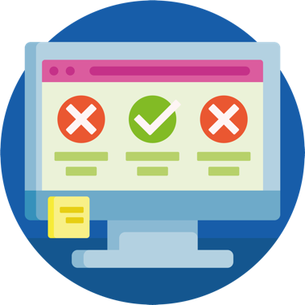
Así las cosas, el Icfes creo un Manual de Gestión Integral de Riesgos DES-MN002, en concordancia a lo establecido en la Guía del Departamento Administrativo de la Función Pública DAFP(2018), cuyo propósito es que esta metodología de gestión de riesgos integre la identificación, evaluación y gestión de riesgos en la Entidad, lo cual se acopla de manera sistemática a los controles requeridos para el tratamiento de los riesgos identificados en el ciclo continuo y acorde con la visión estratégica del ICFES.
Así las cosas, la metodología tiene los siguientes pasos:

Nivel de aceptación al riesgo

Con el fin de garantizar el cumplimiento de los objetivos estratégicos y el cumplimiento misional de la entidad, el nivel de aceptación para los riesgos de corrupción es inaceptable.
De acuerdo con las disposiciones de la Alta Dirección del ICFES, los niveles de aceptación de los riesgos del ICFES son los que se encuentran en la zona de riesgo baja, para los riesgos que se encuentran en la zona de riesgo moderada, zona de riesgo alta y zona de riesgo alta, los planes de mitigación de riesgos son obligatorios.

Paso 2
Identificación de riesgos
- Establecimiento del contexto
- Identificación de riesgos
Policía de administración de riesgos
Paso 1

En relación a lo anterior, la Oficina Asesora de Planeación realizó mesas de trabajo con los diferentes procesos para levantar los riesgos generando como resultado el documento del Anexo 1: Mapa de Riesgos de Corrupción.

- Articular metodologías y herramientas que permitan que el desarrollo de las actividades se realice de manera consistente y controlada.
- Mejorar la toma de decisiones, la planificación y el establecimiento de prioridades, mediante una visión integrada y estructurada de la Entidad, su eficacia, eficiencia y economía en el manejo de los recursos, las oportunidades y amenazas a las que se enfrenta.
- Proteger los activos y la imagen o reputación de la Entidad.
- Generar una cultura de riesgos en la Entidad.
- Incrementar la satisfacción de los usuarios o grupos de interés frente a la prestación de los servicios.

Beneficios de la gestión del riesgo de corrupción

Valoración de riesgos
- Análisis de riesgos
- Evaluación de riesgos
- Monitoreo y revisión
- Seguimiento

Paso 3
5.2 . Racionalización de trámites.

El Instituto Colombiano Para la Evaluación de la Educación Superior, actualizo la implementación del Modelo Integrado de Planeación y Gestión mediante la resolución 471 de 2021. En este documento se especifica el compromiso del instituto con la implementación de la política de racionalización de trámites.
Actualmente el instituto oferta a la ciudadanía 14 trámites y servicios, los cuales se encuentran debidamente inscritos en el Sistema Único de Información de Trámites y se relacionan a continuación:

TRÁMITES Y SERVICIOS INSCRITOS EN EL SUIT
OPA | 1. Solicitud usuario ICFES : Obtener el código para identificarse como institución educativa ante el Instituto Colombiano Para La Evaluación De La Educación ICFES, con el fin de ingresar a la plataforma y llevar a cabo los procesos de inscripción a los exámenes aplicados por el Instituto.
OPA | 2. Corrección de datos en nombres, apellidos, documento y/o tipo de documento de identidad y/o cambio legal de nombres:Realizar las correcciones por errores de digitación y/o cambio legal de los datos registrados al momento de hacer el proceso de inscripción. Los datos que se pueden modificar son: nombres, apellidos, tipo de documento y número de documento. Se debe generar en las fechas establecidas según la publicación del calendario del año en mención o posterior a la publicación de resultado.
OPA | 3.Certificación para legalización o apostilla de documentos expedidos por el Instituto Colombiano para La Evaluación de La Educación ICFES: Obtener la certificación para la legalización o apostilla de los documentos que son expedidos por el Instituto Colombiano para La Evaluación de La Educación ICFES, con el fin de que tengan validez en el exterior y cumplir con los requisitos establecidos por el Ministerio de Relaciones Exteriores.
OPA | 4.Resultados agregados de instituciones educativas: Consultar la información correspondiente a los resultados agregados de los establecimientos educativos de todo el país en los Exámenes Saber 11º y Saber Pro, con el fin de que éstos generen planes de acción y mejora para fortalecer la calidad educativa del país.
OPA | 5.Verificación de títulos expedidos por ICFES: Acceder a la herramienta por medio de la cual se pueden confirmar la validez del diploma y/o el acta de grado expedidos por el Instituto Colombiano para la Evaluación de la Educación ICFES.
OPA | 6.Verificación de los resultados Saber 11° y Validación del bachillerato: Verificar los resultados obtenidos del Examen de Estado de la Educación Media, Saber 11° y del Examen Validación del Bachillerato Académico, para ingreso a los diferentes programas de educación superior.
OPA | 7. Consulta resultados históricos (FTP): Consultar las bases de datos con los resultados a nivel general de las pruebas aplicadas por el Instituto Colombiano para la Evaluación de la Educación - ICFES, la cual está dirigida a investigadores, grupos de investigación y/o ciudadanos en general que quieran usar esta información en estudios.
OPA | 8.Certificaciones relacionadas con los resultados de los Exámenes Saber 11° y Saber Pro: Obtener certificados relacionados con la presentación y resultados de los exámenes practicados por el Icfes como certificado de asistencia, certificado de puesto ocupado a nivel nacional, departamental o institucional, certificado de reconocimiento Andrés Bello y mejores resultados por puntajes altos en las diferentes pruebas.
TRÁMITE | 9.Inscripción, aplicación y resultados del Examen de Estado de la Educación Media Saber 11°: Presentar el Examen de Estado de la Educación Media Saber 11°, el cual comprueba el grado de desarrollo de las competencias de los estudiantes que están por terminar el bachillerato y que buscan ingresar a la educación superior.
TRÁMITE | 10. Inscripción, aplicación y resultados del Examen de Ensayo de la Educación Media Pre Saber 11°: Presentar el Examen de Ensayo de la Educación Media Pre Saber 11°, el cual permite a estudiantes y/o aspirantes de validación del bachillerato familiarizarse con las condiciones, la estructura, el tipo de preguntas y el tiempo para contestar el Examen de Estado de la Educación Media Saber 11°. Importante: los resultados de las pruebas Pre Saber no son validos para ingresar a la educación superior.
TRÁMITE | 11.Inscripción, aplicación y resultados del Examen de Estado de Calidad de la Educación Superior, Saber Pro: Presentar las pruebas que evalúan las competencias de los estudiantes que están próximos a culminar los distintos programas de pregrado y que hayan aprobado, por lo menos el 75% de los créditos académicos del programa que están cursando o que tengan previsto graduarse en el año siguiente a la próxima fecha de aplicación del examen.
TRÁMITE | 12.Inscripción, aplicación y resultados Examen de Validación del Bachillerato: Ofrecer a las personas mayores de 18 años, que por diversas razones no pudieron culminar el ciclo de educación formal en instituciones educativas regulares, la opción de certificar las competencias exigidas para obtener el título de bachiller académico.
TRÁMITE | 13.Reconocimiento de exámenes presentados en el exterior: Reconocer a las personas que hayan obtenido el título de bachiller fuera del país, la validez de exámenes similares al Examen de Estado de la Educación Media Saber 11°, presentados en el exterior, con el fin de que puedan acceder a la educación superior en Colombia.
A través de la metodología de priorización por un único criterio, sugerida por el Departamento Administrativo de la Función Pública, se detectaron los trámites, que de acuerdo a la cantidad de PQRS recibidas en lo corrido del año 2021, son susceptibles de priorización y tienen un mayor impacto para la ciudadanía. La estrategia de racionalización de trámites se detalla en el anexo 2.

Análisis de trámites y OPAS

5.3 . Estrategia de rendición de cuentas

MATRIZ DOFA
El análisis de contexto para la construcción del anexo de rendición de cuentas se realizó mediante el estudio de las estrategias llevadas a cabo previamente, la Matriz DOFA, una metodología que permite conocer la situación de la Entidad, analizando cuestiones internas (Debilidades y Fortalezas) y situaciones externas (Amenazas y Oportunidades), y de igual manera, mediante un análisis PESTEL, relacionados a continuación:

Análisis de la
Estrategia

Diseño de la
Estrategia

La estrategia de rendición de cuentas del Icfes, se formula con base en los componentes de información, diálogo y responsabilidad establecidos en el Manual Único de Rendición de Cuentas; así como también, se define teniendo en cuenta la matriz de necesidades y expectativas de las partes interesadas y un análisis de contexto de la rendición de cuentas.

La estrategia de rendición de cuentas del ICFES, se formula con base en los componentes de información, diálogo, responsabilidad. Se define teniendo en cuenta las partes interesadas y el análisis de contexto de la rendición de cuentas.

DEBILIDADES:  1. Pocos espacios para el seguimiento de la estrategia de rendición de cuentas.  2. Ausencia de una visión estratégica de la rendición de cuentas al considerar esta como una obligación administrativa que se debe cumplir.  3. Baja participación de la ciudadanía.  4.Los recursos para ejecutar la estrategia de la rendición de cuentas no están específicos para la mayoría de las actividades y las áreas que participan. | OPORTUNIDADES:  1. Múltiples metodologías y herramientas sobre los mecanismos de participación ciudadana y de promoción del control social.  2. Dar a conocer a los grupos de valor la gestión institucional y conocer sus opiniones.  3. Fortalecer las relaciones con entidades adscritas y vinculadas al Ministerio de Educación Nacional.  4.Las plataformas digitales facilitan la rendición de cuentas permanente.
FORTALEZAS:  1. Uso de tecnología, información y comunicaciones para promocionar el proceso de Rendición de Cuentas.  2.Alistamiento institucional para el desarrollo de la rendición de cuentas  3.Masiva divulgación y comunicación de cada una de las etapas de la Rendición de Cuentas  4. Planificación de las actividades en los 3 componentes de la rendición de cuentas.  5. Participación de todos los grupos de interés en las actividades de rendición de cuentas.  6. Se realiza seguimiento al proceso de rendición de cuentas para validar su ejecución. | AMENAZAS:  1.Desconocimiento conceptual de la Rendición de Cuentas por parte de los grupos de interés.  2.Desinterés de los ciudadanos por las actividades de control social.  3. Desconfianza de la ciudadanía ante las instituciones públicas en cuanto a la gestión institucional  4. Poca recordación de la ciudadanía ya que tienden a confundir el nombre del Icfes con el de Icetex.  6.Las partes interesadas utilizan los canales de la rendición de cuentas para interponer una PQRS específica y no para consultar sobre la rendición de cuentas.
Fuente: Construcción propia.

Elementos de la estrategia:

Fuente: Construcción propia.

Pasos de la estrategia:

De acuerdo con el Manual Único de Rendición de Cuentas-MURC, la Rendición de Cuentas como se fundamenta en cinco elementos:

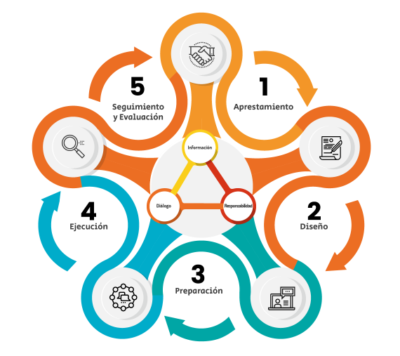

Fuente: Manual Único de Rendición de Cuentas- DAFP.

Aprestamiento: La organización gradual y permanente de actividades y experiencias que promueve la cultura de la rendición de cuentas al interior de la entidad y en el relacionamiento con los grupos de valor. Está conformada por la identificación de necesidades de información de los grupos de interés, la identificación de debilidades y fortalezas y la definición de los responsables, en el caso del Icfes, la Oficina Asesora de Comunicaciones y Mercadeo es quien lidera la estrategia y el equipo de rendición de cuentas.

1

Diseño: La actividad creativa desarrollada para concretar el cómo del proceso de rendición de cuentas en la futura etapa de ejecución, incluye procesos participativos para definir las actividades, responsables, tiempos y recursos de la rendición de cuentas.

2

Preparación: Consiste en disponer los recursos, documentos, compromisos y demás que serán utilizados en la etapa de ejecución. Se refiere a las condiciones necesarias para la rendición de cuentas y abarca actividades como: generación y análisis de la información, elaboración del informe de gestión para la rendición de cuentas, diseño de los formatos y mecanismos para la publicación, difusión y comunicación permanentes y la capacitación de los actores interesados para la rendición de cuentas.

3

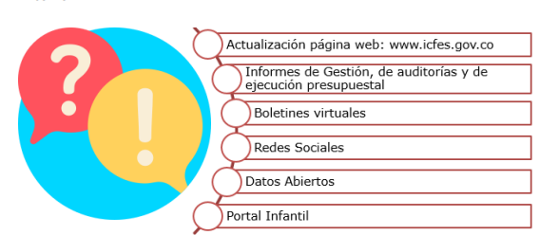

Ejecución: Es la puesta en marcha de la estrategia de rendición de cuentas de cada entidad de acuerdo con las actividades definidas en la estrategia; refleja el compromiso con el cumplimiento de los objetivos y metas trazadas, está relacionado con el avance efectivo en la atención y garantía de los derechos ciudadanos por lo que se incluyen actividades como:

4

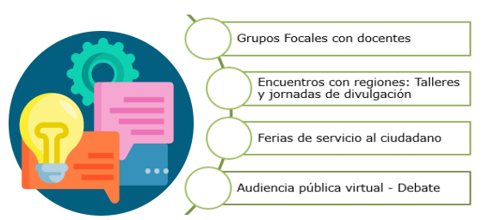

Seguimiento y evaluación: La evaluación y seguimiento de la estrategia de rendición de cuentas es transversal e inicia y finaliza con la elaboración del autodiagnóstico, así mismo incluye el avance a los acuerdos y seguimientos asumidos en las actividades, el seguimiento cuatrimestral realizado por la Oficina de Control Interno en el marco del Plan Anticorrupción y de Atención al Ciudadano y otras actividades como:

5

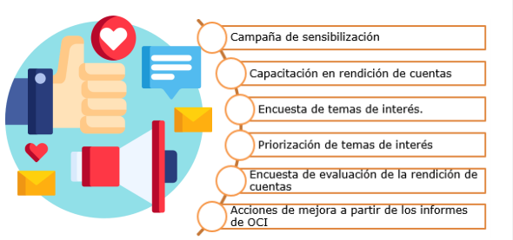

Todo lo anterior, se encuentra descrito en el Anexo 3: Rendición de Cuentas.

Este componente contempla actividades relacionadas con la implementación de la Ley 1712 de 2014 - Transparencia y Acceso a Información Pública y está conformado por 5 subcomponentes: Criterio diferencial de accesibilidad, Instrumentos de gestión de información, Transparencia activa, Transparencia pasiva y, monitoreo y seguimiento.
El ICFES dará continuidad al trabajo realizado con la Secretaría de Transparencia durante el año 2019 con el objeto de mantener actualizada la página Web institucional con la información mínima requerida dando cumplimiento a lo establecido en la Ley 1712 de 2014 en el artículo 9. Así mismo, se dará cumplimiento a los requerimientos establecidos en la Resolución 3564 de 2015 del MINTIC.
- Publicación de información mínima obligatoria sobre la estructura.
- Publicación de información mínima obligatoria de procedimientos, servicios y funcionamiento.
- Divulgación de datos abiertos.
- Publicación de información sobre contratación pública.
- Publicación y divulgación de información establecida en la estrategia de gobierno en línea.

Desde las Subdirecciones de Talento Humano y Abastecimientos se continuará la actualización del SIGEP.

5.4 . Mecanismos para la transparencia
y acceso a la información

La entidad dará cumplimiento a este subcomponente a través de la respuesta a las solicitudes de acceso a la información en los términos establecidos en la Ley.

Así mismo, la página Web se encuentra publicada la Resolución 707 de septiembre de 2015 en la que establecen las tarifas unitarias aplicables a los trámites de respuesta a las solicitudes de información pública realizadas por los usuarios del Instituto.

Transparencia pasiva

Para la vigencia 2022, se continuará la actualización de los tres instrumentos de gestión de información requeridos por ley:

- El Registro o inventario de activos de Información.
- El Esquema de publicación de información.
- El Índice de Información Clasificada y Reservada.

Instrumentos de gestión de información

De acuerdo a los lineamientos de la política de Gobierno Digital, durante el año 2022 se continuará la adecuación del contenido y formato de la página web que permita cumplir con los estándares requeridos para las personas en situación de discapacidad. Para esto el ICFES cuenta con un equipo multidisciplinario de accesibilidad para así garantizar desde los diferentes frentes de acción dicha adecuación.

Criterio diferencial de accesibilidad

Adicionalmente se cuenta en la página web con un espacio que direcciona al Centro de Relevo: http://www.centroderelevo.gov.co/632/w3-channel.html, el cual permite la comunicación bidireccional entre personas sordas y oyentes a través de una plataforma tecnológica que cuenta con intérpretes del Lenguaje de Señas Colombia-LSC en línea.

Este espacio cuenta con servicios como telefonía accesible para personas sordas el cual permite a esta población acceder a la información. Este servicio cuenta con cobertura nacional, permitiendo la inclusión de esta población colombiana. Adicionalmente, teniendo en cuenta lo estipulado en la estrategia de gobierno en línea y a la importancia y el significado de las pruebas saber 3°,5° y 9°, para el mejoramiento de la calidad de la educación en Colombia, el ICFES identificó la importancia de establecer una comunicación directa con el público objetivo, en este caso los niños que presentan la prueba, que tienen de 7 a 12 años de edad. Por tal razón se hizo necesario el desarrollo de un portal infantil dinámico e interactivo con el fin de generar un ambiente pedagógico que contribuya al aprendizaje de este público objetivo, para la vigencia 2022 se actualizará permanentemente este portal.

Así mismo, se continuará con la aplicación de la prueba SABER 11 por computador a población con discapacidad auditiva (INSOR) por computador bajo la plataforma PLEXI, se tiene previsto la realización de dos (2) pruebas electrónicas a estudiantes de grado 11 con discapacidad auditiva (una para calendario A y otra en calendario B).

El ICFES dará cumplimiento al subcomponente de monitoreo, publicando los informes de resultados de la gestión de PQRS y se generará el informe de solicitudes de acceso a información.

Monitoreo

Las acciones están descritas en el anexo 4. Mecanismos para la transparencia y acceso a la información.

5.5. Mecanismos para mejorar la
atención al ciudadano

De acuerdo con el Decreto 2623 del 13 de julio de 2009, del documento Conpes 3649 del 15 de marzo de 2010 y de las políticas de Buen Gobierno, las entidades públicas en coordinación con el Programa Nacional de Servicio al Ciudadano del Departamento Nacional de Planeación, han venido fortaleciendo su modelo de servicio para acercarse más y mejor a sus grupos de interés, a través de cuatro ejes de trabajo: la profundización en el conocimiento de las necesidades de los usuarios, el fortalecimiento de los canales de contacto, el mejoramiento de las competencias de servicio de los funcionarios de todos los niveles y la articulación interinstitucional.

Por lo anterior, durante el año 2021, el Instituto ha estado monitoreando y generando estrategias para optimizar el uso de los canales de atención, en especial los canales electrónicos, por lo que a partir del nuevo contrato suscrito para el Centro Integral de Servicios se están desarrollando nuevas iniciativas como el ChatBoT (plataforma de inteligencia artificial) quiscos en los Centros integrales de Servicio.

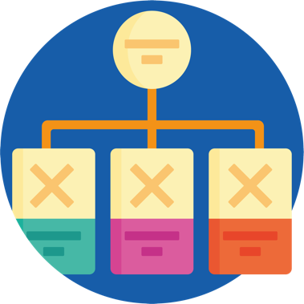
El Icfes ha puesto a disposición de la ciudadanía en general diferentes medios y canales a través de los cuales puede acceder a la información de la entidad, así como participar activamente en el diseño, formulación y seguimiento de políticas, planes, programas, entre otros, a través de los espacios de interlocución que se mencionan a continuación:

La Unidad de Atención al Ciudadano es la dependencia que lidera la mejora del servicio al ciudadano al interior del Icfes, actualmente la Unidad se encuentra adscrita a la Secretaría General, con la cual se tiene una comunicación directa que facilita la toma de decisiones y el desarrollo de iniciativas de mejora.
La Unidad cuenta con presupuesto destinado a la tercerización del centro de gestión del servicio que permite generar mejora constante de la atención.

Fortalecimiento de los canales de atención:

Estructura administrativa y Direccionamiento estratégico

Medio | Canal de Comunicación | Dirección/Nombre/Usuario
Página Web | Institucional | www.icfes.gov.co
 | Transaccional | www.icfesinteractivo.gov.co
Redes Sociales | Twitter | @icfescol https://twitter.com/ICFEScol
 | Facebook | https://www.facebook.com/icfescol/
 | Instagram | https://www.instagram.com/icfescol/?hl=es-la
 | YouTube | https://www.youtube.com/channel/UCfKOJWvJ1QXrAp6pCG0pUFw?view_as=subscriber
 | LinkedIn | Instituto Colombiano para la Evaluación de la Educación (ICFES)https://www.linkedin.com/company/1569596/admin/updates/
Presencial | Recepción PQRSD | Radicación de correspondencia: Calle 26 No.69-76, Torre 2, Piso 15
 | Ventanilla | Atención presencial de PQR’S Calle 26 No.69-76, Torre 2, Piso 15, Edificio Elemento, Bogotá
Telefónica | Línea Nacional | Línea Gratuita Nacional : 018000-519535
 | Línea en Bogotá | Línea Local: 484-1460
 | PBX | Atención Directa con funcionarios: 4841410
Atención Web | Chat | http://oscloud.com.co:8107/CodeIcfesPresence/index.html#no-back-button
 | Atención Electrónica | http://atencionciudadano.icfes.gov.co/pqr/radicar.php
 | ChatBot | https://cariai.com/cVhlaTdqekZaZkkyL1VNTjZkVjFiUWRwb2tWbjdsQi9LWC9za2oyQllVLzNPWmRN?log_session=60109552&botId=460&appType=1&chatId=233046143&r=1&reg=3&Ancho=1920&Alto=1080

Las acciones están descritas en el anexo 5. Mecanismos para mejorar la atención al ciudadano.

Las acciones están descritas en el anexo 6 Iniciativas Adicionales.
Estrategia de código de integridad y conflicto de interés
El Icfes en la vigencia 2022 establecerá actividades que fomenten la cultura de la comunicación y el reporte a través de la creación de espacios y mecanismos de participación y retroalimentación con la alta dirección con el fin de asegurar su análisis y permitir la mejora continua.
Mecanismos de Comunicación

El fortalecimiento en la implementación de la estrategia de código de integridad y de conflicto de interés para la vigencia 2022 contara con acciones de capacitación y socialización a través de jornadas con los servidores públicos en las cuales se aborden temáticas de integridad, ética de lo público y/o conflicto de intereses.
Gestión e Implementación
El desarrollo del servicio público se encuentra fundamentado en el comportamiento y desempeño de los colaboradores, los cual hacen posible el cumplimiento de la propuesta de valor que hace el Estado a la ciudadanía para garantizar el interés general. En tal sentido, surge el código de integridad como principal referente en la adopción de un marco axiológico institucional (Ética y Valores), cuyo propósito es establecer de una manera específica las características de actuación de los servidores públicos.
5.6. ESTRATEGIA DE IMPLEMENTACIÓN CODIGO DE INTEGRIDAD Y CONFLICTO DE INTERES

